Effetti della temperatura sui microfoni da misura dei PA men
Test sul campo

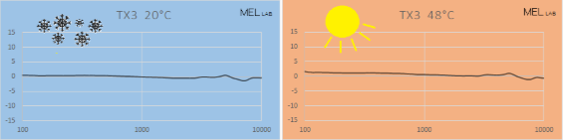

I microfoni da misura devono mantenere performance costanti al variare delle condizioni climatiche. La variazione di sensibilità in funzione della temperatura è infatti stata oggetto di studi accurati sin dalla loro nascita. La letteratura specializzata riporta numerosi studi, ricerche ed osservazioni tanto per i microfoni di classe 1 quanto per i più economici ECM prodotti in larga scala. Si tratta di analisi ed esperimenti fatti in laboratorio con la massima accuratezza, è invece difficile trovare uno studio fatto sul campo, che pur approssimativo possa darci un’idea chiara di quanto la temperatura affligga le nostre misurazioni. E’ l’intento di questo test.

Effetti della temperatura sui microfoni a condensatore
sovrapporre
Se un microfono viene esposto a temperature elevate si riscontrano due effetti principali: cambia la tensione del diaframma e la viscosità dell'aria (in particolare nel piccolo volume dietro il diaframma o back-chamber). A basse temperature tali effetti sono più contenuti e reversibili.
Nei costosi microfoni a condensatore con diaframma metallico (da laboratorio/ riferimento, sia polarizzati esternamente che pre-polarizzati attraverso uno strato di electret), la variazione di sensibilità dovuta alle derive termiche viene compensata principalmente selezionando materiali con opportuni coefficienti di espansione termica [1]. Nei più economici microfoni ad elettrete con diaframma polimerico metallizzato comunemente utilizzati in ambiente pro audio (live sound, hi-fi etc.), il transistore ad effetto di campo (FET) utilizzato all'interno della capsula come convertitore di impedenza, viene scelto oltre che per opportune caratteristiche elettriche (guadagno, rumore, distorsione etc.) anche in funzione della propria deriva termica, la cui caratteristica inversa compensa in larga misura la variazione di sensibilità causata dal diaframma al variare della temperatura operativa [2]. Naturalmente anche la scelta del materiale che costituisce il diaframma è cruciale per la stabilità meccanica e termica del microfono [3].
Gli effetti dovuti alla viscosità dell'aria, che affliggono in particolar modo la parte più alta dello spettro, sono più difficilmente contrastabili. La gamma di frequenze interessata è tanto più elevata quanto più piccole sono le dimensioni del microfono. La tendenza alla miniaturizzazione dei microfoni comporta una riduzione del volume d'aria della camera posteriore contenuto nella capsula con conseguente aumento della rigidezza equivalente, ottenendo in tal modo un sistema meno sensibile alla variazione di viscosità dell'aria, in particolare nella gamma udibile. Nei microfoni da 1/4" utilizzati in banda audio, questi effetti sono spesso trascurabili[4].

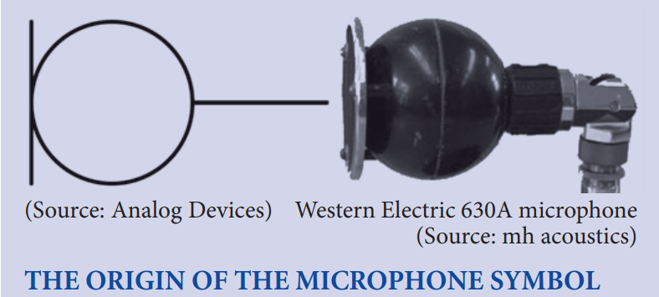

Fig.1 Courtesy Acoustics Today, Aprile 2009

Una breve storia.

Nel 1917 E. C. Wente inwenta, pardon, inventa, il microfono a condensatore [5]. Accompagna la sua brillante invenzione con una accurata analisi teorica e introduce la definizione della risposta acustica del microfono in termini di ampiezza e fase. Quel trasduttore, nato principalmente per uso telefonico, ha una risposta molto lineare, eccezionalmente lineare rispetto ai microfoni del tempo. Viene così sviluppato e prodotto dalla Western Electric. Il modello 640A è già un primo standard per misure acustiche.
Nei Bell Laboratories, nel 1942, mentre si mette a punto la tecnica di calibrazione assoluta dei microfoni basata sul teorema della reciprocità, si scopre che il microfono mostra un’ampia variazione di sensibilità al variare delle condizioni atmosferiche, in particolare la risposta cambia di +5.5dB tra -65°C e 25°C. [6]. Il diaframma in lega di alluminio ed il corpo in acciaio hanno coefficienti di espansione termica differenti. M. S. Hawley e P. S. Olmstead modificano quindi il progetto utilizzando un acciaio anticorrosione per il diaframma con coefficiente termico simile a quello del corpo. In tal modo la riduzione della tensione del diaframma all’aumentare della temperatura viene contrastata e ridotta. Anche l’aumento della viscosità dell’aria all’interno del microfono viene compensato utilizzando una speciale lega per il contro-elettrodo. Altri accorgimenti vengono adottati per migliorare la stabilità del microfono fino a portare alla nascita del mitico WE 640AA. Produrlo in (relativamente piccola) serie mantenendo standard qualitativi così elevati probabilmente non conviene agli Americani così si rivolgono ai Danesi di Naerum, la Bruel&Kjaer Instruments...
Per Bruel, Viggo Kjaer, Gunnar Rasmussen, & co. affinano ulteriormente la selezione di materiali e le tecniche di costruzione e calibrazione dei microfoni [7]. Il B&K4160 sostituirà il WE 640AA che non verrà più prodotto.
Non saremo mai abbastanza grati a B&K per la massiccia produzione di documentazione tecnica prodotta e condivisa con il resto del mondo. Forse la loro condizione di leadership assoluta li ha messi in condizione di farlo senza temere di essere copiati (con successo) dalla (scarsa) concorrenza.

A tal proposito mi piace ricordare un fatto raccontato da P. Bruel stesso [8].
Verso la fine degli anni ’70, in cui la leadership di Bruel&Kjaer Instruments era già largamente consolidata, fu chiesto all’azienda di condividere il proprio know how con una delegazione Russa di tre ingegneri. Motivi politici. Lo stesso Presidente Brezhnev se ne era interessato in prima persona. Dopo un’iniziale perplessità accolsero la delegazione e le mostrarono, illustrandone i dettagli, tutti i loro processi produttivi.
I tre ingegneri, provati e carichi di appunti, tornarono in URSS. La B&K non ne seppe più nulla fino all’anno successivo in cui ricevettero un grosso ordine di microfoni dall’Unione Sovietica...

Nel 1963 G. Sessler e J. West presentano al mondo il microfono a condensatore pre-polarizzato. Il microfono non ha più bisogno di alimentazione esterna, un elettrodo del condensatore è caricato permanentemente da uno strato di electret [9].
All’inizio c’è qualche perplessità circa la durata della carica definita “quasi-permanente”, ma presto numerosi studi fugano ogni dubbio, la definizione di carica perde così il.... “quasi”. Praticamente tutti i costruttori di microfoni al mondo cominciano a sperimentare e produrre microfoni pre-polarizzati. I brevetti si moltiplicano. Anche Bruel & Kjaer a metà anni ’70 lancia un programma per lo studio e la realizzazione di microfoni a electret [10]. Diverranno lo standard di oggi.
A circa 7 anni dall’invenzione, Sony Corporation* realizza un microfono a electret per i propri registratori beneficiando della bassa sensibilità alle vibrazioni dovuta al diaframma leggerissimo di questi microfoni.
Il microfono pre-polarizzato si presta bene alla miniaturizzazione e alla produzione in larga scala, ciò da via a una ricerca spasmodica per ottimizzare modelli teorici, materiali, progetti e metodi di produzione [11]. Trova applicazione nelle innumerevoli apparecchiature che l’industria di elettronica consumer sforna a ritmi crescenti: dai telefoni e altri sistemi di comunicazione, agli ausili acustici, alle macchine fotografiche, a dispositivi per la musica, per lo svago, il gioco etc. etc. Se ne producono a miliardi. Ma la ricerca continua, alla conferenza di Parigi del 1983, proprio Sessler ed il suo studente Dietmar Hohm, propongono un microfono a electret integrato in un chip di silicio insieme all’elettronica necessaria [12]. Stanno arrivando i MEMS (micro electro mechanical system)!. Ma forse ne parleremo un’altra volta.

Il test

Realizzare misure attendibili e ripetibili “on the road” è un’impresa ardua. Quelle che seguono, infatti, sono il frutto di molti tentativi, non tutti andati a buon fine. Benchè si tratti di rilevamenti banali, trovare le condizioni ottimali per ottenerle non è stato facile. Abbiamo dovuto scartare l’idea di realizzarle davanti ad un tipico palco allestito per spettacoli musicali, per l’impossibilità di mantenere il setup di misura invariato per lunghe ore e ci siamo trasferiti nel giardino di casa... Ma anche qui siamo in balia del sole, del vento, delle nubi, degli aerei e dei trattori, dei vicini o dei passanti, perfino la curiosità degli animali domestici ci ha causato problemi! Alla fine, dopo aver sperimentato diversi setup e le difficoltà sopra accennate, siamo arrivati ad una soluzione semplice ma sufficientemente accurata e ripetibile.
Condizioni del test: siamo in piena estate (molto calda), pianeta Terra, emisfero nord, giardino di casa. Al mattino presto la temperatura è attorno ai 20 °C. Verso le ore 13 i microfoni esposti al sole raggiungono circa i 50°C.

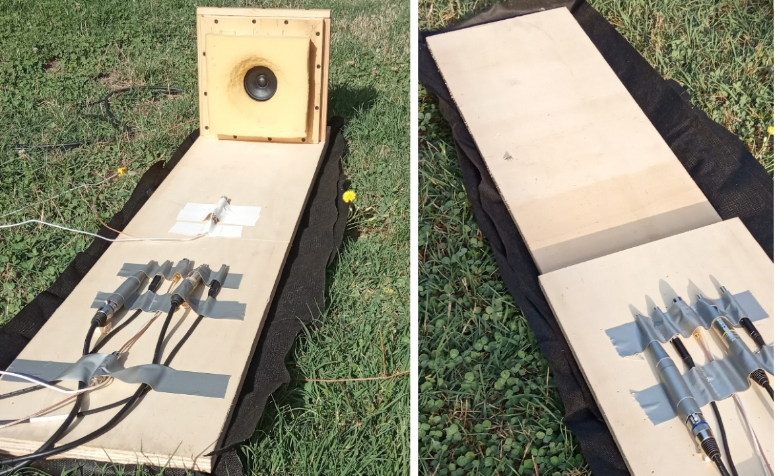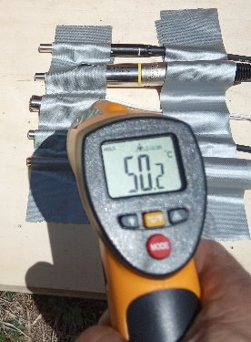
Fig.2

Il setup per il test è stato pensato per misure al suolo o “ground plane” [12], una tavola in legno posta sull’erba costituisce il piano di appoggio per un pannello gemello diviso in due parti, facilmente riposizionabili.
Una parte del pannello ospita i 5 microfoni esposti al sole, l’altra parte ha un altoparlante fissato ad una estremità ed il microfono di controllo ancorato al piano dall’altra. Ciò consente di rimuovere/riposizionare facilmente e con una certa accuratezza il blocco sorgente-microfono di controllo, così da lasciare al sole soltanto i microfoni interessati (da sinistra nelle foto):

CR42 SKF Microfono di produzione cinese dal costo contenuto. E’ rivestito da nastro perché il corpo è inop portunamente nero... Non avevamo a disposizione il mitico ECM8000
TX2(wm61A) Un TX-3 ha ceduto il proprio abito ad una capsula molto nota, ma ormai fuori produzione
B&Kref B&K4189sn2198229 su preamp B&K2695. E’ il microfono di riferimento esposto al sole
MYc-3 Microfono di nostra produzione
TX-3 Microfono di nostra produzione

Anche il sesto microfono, quello di controllo fissato davanti all’altoparlante, è un B&K4189sn3036711 su preamp di nostra produzione.
Tutti sono alimentati dai 48V forniti dalla scheda audio utilizzata, i due TX attraverso il nostro cavo attivo modello AC-2 e i due B&K attraverso il nostro cavo attivo modello AC-1.
L’altoparlante è un piccolo larga-banda con risposta sufficientemente lineare in gamma media.
L’uso del microfono di controllo (classe 1) bloccato ad un punto fisso rispetto alla sorgente, come suggerito dagli standard IEC, ci permette di svincolarci dalle derive della sorgente.
Ad ogni ciclo di misura vengono ripresi gli spettri dei sei microfoni e le FdT dei cinque M.U.T. (Microphone Under Test) verso il microfono di controllo.
Quelli che seguono sono i risultati dell’ultimo giorno di misure, così come sono stati ripresi. Sono ben in linea con quelli dei giorni precedenti ma più completi ed accurati per l’esperienza guadagnata.

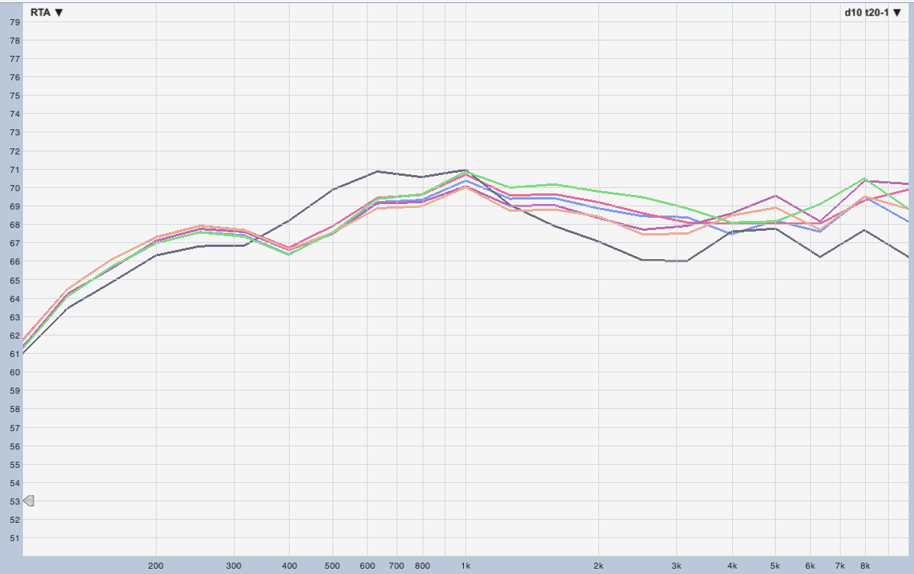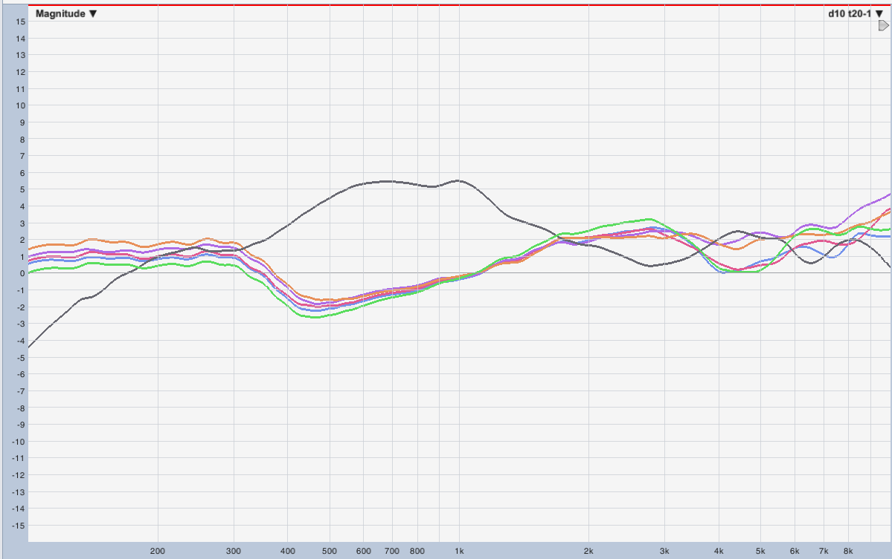
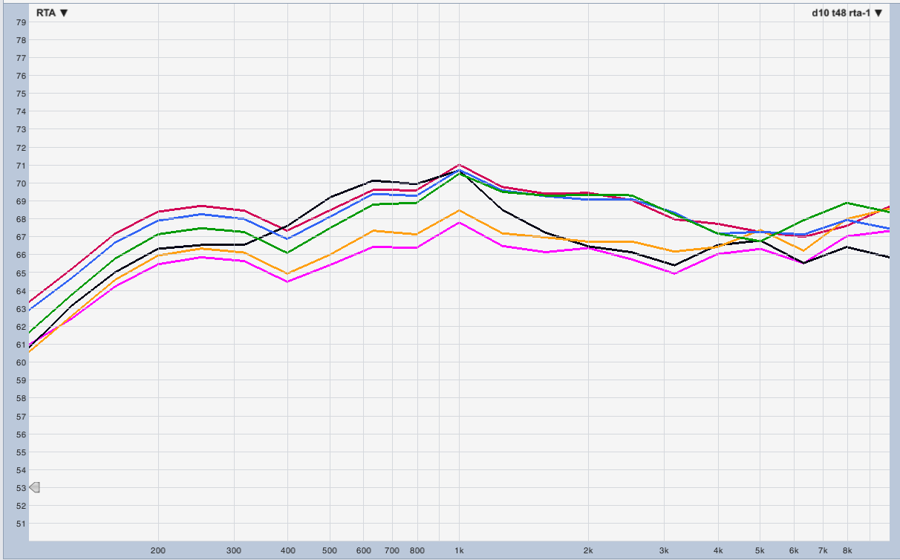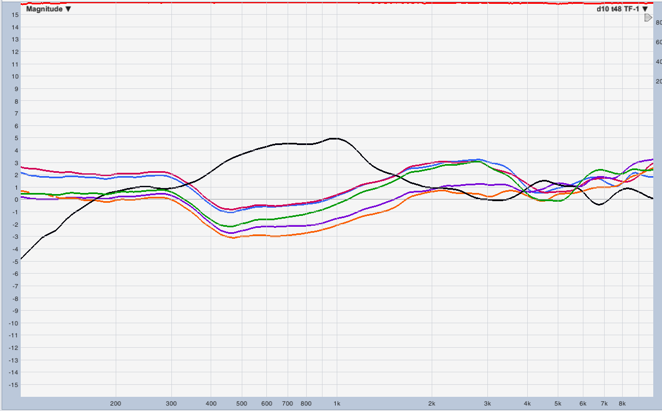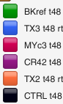
Fig. 3 Spettri 1/3ott e F.d.T. dei microfoni a 20° e 48°C

Si può già osservare come l’aumento della temperatura causi la variazione di sensibilità dei vari microfoni espandendo la distanza reciproca tra le curve. Per avere subito un quadro più chiaro, benchè approssimativo, abbiamo sottratto la risposta del microfono di riferimento a tutte le altre curve e le abbiamo spostate a step di 3 dB (come indicato sul grafico) per distinguerle meglio.

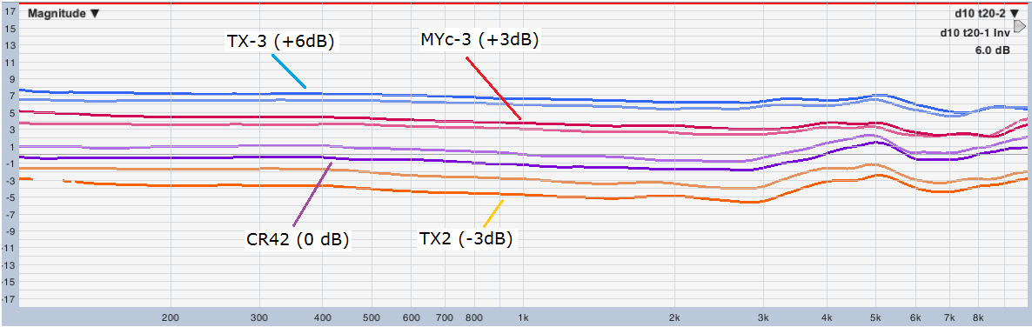

Fig. 4 F.d.T. dei 4 microfoni verso il microfono di riferimento a 20°C e 48°C

Per valutare correttamente e più facilmente il comportamento dei singoli MUT è però necessario compiere alcune operazioni.
Con l’ausilio di un foglio di calcolo l’operazione è semplice. Una volta importate le curve, si è provveduto a rimuovere il pur contenuto offset di guadagno dei preamplificatori, che essendo a step di 0.5 dB, aveva impedito il corretto allineamento delle curve (alla frequenza di 1 kHz).
Sono state impiegate le F.d.T. , perché avendo come riferimento il microfono di controllo, le variazioni della sorgente erano state annullate automaticamente.

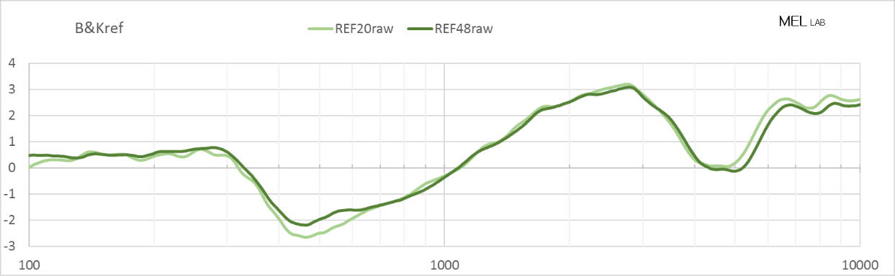
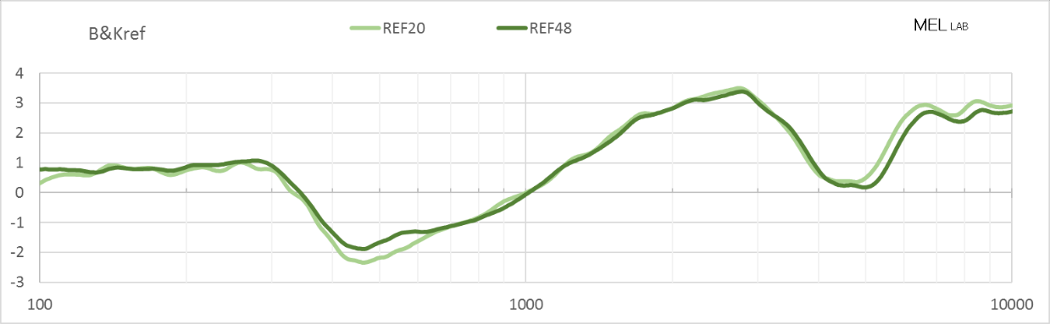
Fig. 5 Le curve del microfono di riferimento a 20°C e 48°C prima e dopo la normalizzazione

Si è poi limitata l’osservazione alla gamma di frequenze nell’intorno della frequenza di riferimento tra 600 e 3000 Hz. E’ l’area più interessante, meno discontinua e meno affetta dai limiti del setup improvvisato.
Quelle che seguono sono le curve prodotte dai 5 microfoni alle due temperature di 20 e 48 °C e la differenza netta tra esse.
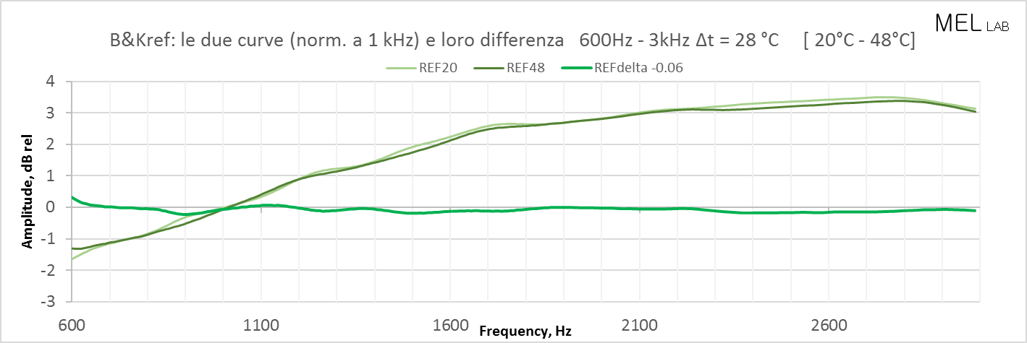
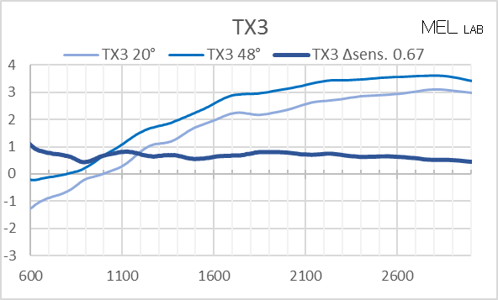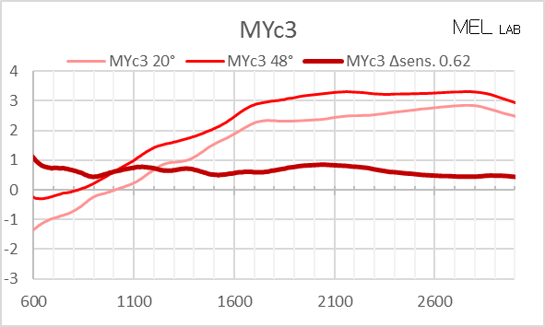

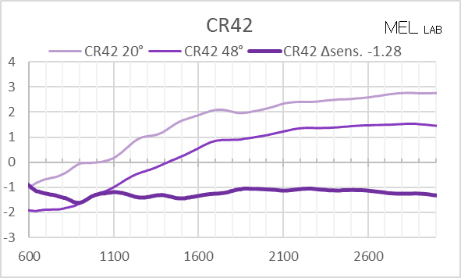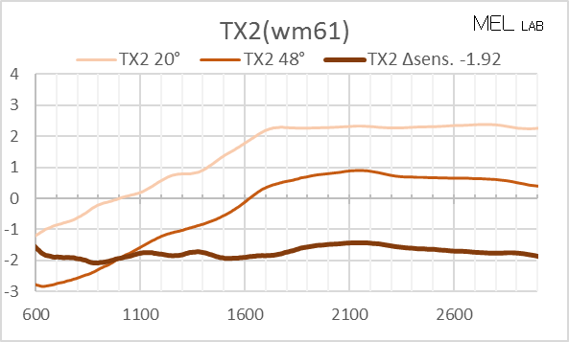
Fig. 6 Le curve di tutti i microfoni a 20°C e 48°C e loro differenza (∆sens.)

Quest’ultimo grafico riporta tutte le curve che rappresentano la differenza netta di sensibilità, ∆sens., dovuta all’aumento della temperatura, così da avere una visione globale del fenomeno.
Le linee di tendenza (lineari) che ci offre lo spread-sheet ci aiutano ad interpretare il grafico. Il dato che segue il nome del microfono in legenda è la differenza di sensibilità assoluta del microfono a 1kHz alle due temperature.
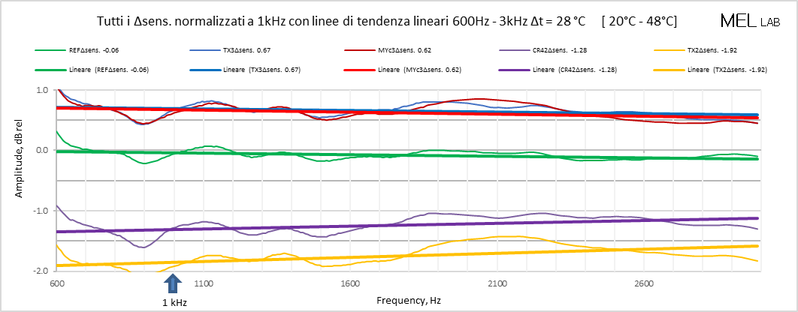

Come si può osservare, il microfono di riferimento mostra una differenza di sensibilità a 1 kHz di -0.06 dB. La linea di tendenza infatti è sempre inferiore a 0 dB. Il coefficiente termico del microfono ha segno negativo, ovvero la sensibilità diminuisce al crescere della temperatura.
E’ lo stesso caso anche per il CR42 ed il TX2(wm61A), ma la differenza di sensibilità, -1.28 e -1.92, è ben più marcata.
Nel caso dei microfoni di nostra produzione invece, il coefficiente termico è positivo, infatti la differenza di sensibilità, attorno a +0.6 dB, ha segno positivo. La sensibilità aumenta al crescere della temperatura. Rispetto alle altre due capsule la variazione di sensibilità è più che dimezzata. Il merito va tutto al produttore delle capsule che ci pregiamo di utilizzare.
Nota. La variazione di guadagno delle elettroniche di nostra produzione utilizzate in questo test è stata valutata in laboratorio nei normali test di produzione e può essere senz’altro trascurata trattandosi di centesimi di decibel.
Con i dati rilevati possiamo calcolare il coefficiente termico dei vari microfoni, ma è un esercizio meramente accademico, vista l’approssimazione del test:

M.U.T. | B&Kref | TX-3 | MYc-3 | CR42 | TX2(wm61A)
Δ_{sens} | -0.06 | 0.67 | 0.62 | -1.28 | -1.92 | dB
Δt | 28 | 28 | 28 | 28 | 28 | °C
T°_{coeff} | -0.002 | 0.024 | 0.022 | -0.046 | -0.069 | dB/°C

I risultati infatti sono un po’ ottimistici ma l’ordine di grandezza del dato ottenuto è ben congruo con il dato dichiarato nelle specifiche dei primi tre microfoni: -0.006 dB/K per il primo e +0.035 dB/°C per gli altri due. C’è inoltre da notare che i tre coefficienti appena riportati si riferiscono alla frequenza di 250 Hz, Bruel & Kjaer lo specifica, noi, ben più cialtroni, non lo abbiamo specificato nel foglio tecnico ma avendo usato un pistonofono a 250Hz... possiamo confermarlo!
Volendo riassumere in due parole i risultati della prova, potremmo dire che le economiche capsule con diaframma non metallico hanno raggiunto eccellenti risultati anche in termini di stabilità meccanica e termica, non eguagliano certo le costose colleghe con diaframma metallico “senza FET”, ma garantiscono piena operatività anche in condizioni estreme (come l’estate “africana” che ha caratterizzato questo studio). Abbiamo potuto constatare inoltre che i microfoni, una volta raffreddati, tornavano alla sensibilità di partenza, nonostante...10 giorni di bagni di sole!
Da ultimo, non useremmo il termine “plastica” per definire il diaframma degli ECM. E’ un film super speciale, frutto di studi strepitosi e capace di incredibili performance [14], dire plastica è fuorviante.

ss

References

1 | B&K TechnicalReview1959-1 | G. Rasmussen
2 | Temperature characteristics of electret condenser microphones | Yoshinobu Yasuno and Juro Ohga | Acoust. Sci. & Tech. 27, 4 (2006)
 | Temperature Characteristics of Electret Silicon Microphones | Yoshinobu Yasuno | 159th Meeting ASA - NOISE-CON 2010
3 | Electrets - Third edition - Volume 1 | G. M. Sessler | Laplacian Press
4 | Handbook of Condenser Microphones - p. 274 | Aip - G. S. K. Wong, T. F. W. Embleton
5 | E. C. Wente Pat. USA US1333744
6 | Handbook of Condenser Microphones - p. 14, 15 | Aip - G. S. K. Wong, T. F. W. Embleton
7 | Technical Review 1959-1,2 - Technical Review 1964 – 4, 1965-1 | P. Bruel and G. Rasmussen
8 | Of Acoustics and Instruments* Memoirs of a Danish Pioneer – Part2
9 | Condenser Microphones with Electret Foil | G. M. Sessler and J. E. West | J.A.E.S. APRIL 1964, VOL 12, N. 2
10 | TechnicalReview1979-4 | Fredriksen
11 | Miniature Electret Microphones | F. FRAIM AND P. MURPHY | J.A.E.S. OCTOBER 1970, VOL 18, N. 5
 | Back electret, a method to improve performance of ECM | Hirotake Kubota, Sony Corporation | PREPRINT 1157 55th AES Conv. 1976
12 | Ground-Plane Acoustic Measurement of Loudspeaker Systems | Mark R. Gander | J.A.E.S. OCTOBER 1982, VOL 30
 | Errata to Ground-Plane Acoustic Measurement .. | Mark R. Gander | J.A.E.S. February 1986, VOL 34

